Nutzung der Anwendung mit Reaper über Unity

Sender und Empfänger ist das gleiche Gerät

Voraussetzung: Reaper und die IEM Plug-in Suite sind installiert

Reaper: https://www.reaper.fm/download.php

IEM Plug-in Suite: https://plugins.iem.at

Reaper öffnen

Im Menü „Track“ und dann „Insert new Track“ wählen (Shortcut: CTRL + T)

Den neuen Track auswählen und den Effektebutton des Tracks klicken (FX)

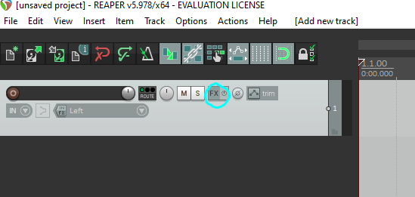

Ein neues Fenster „FX: Track 1“ öffnet sich. Dort „Add“ auswählen.

Ein neues Fenster „Add FX to Track1“ öffnet sich. Dort nach „Multiencoder“ filtern, diesen auswählen und mit „OK“ bestätigen.

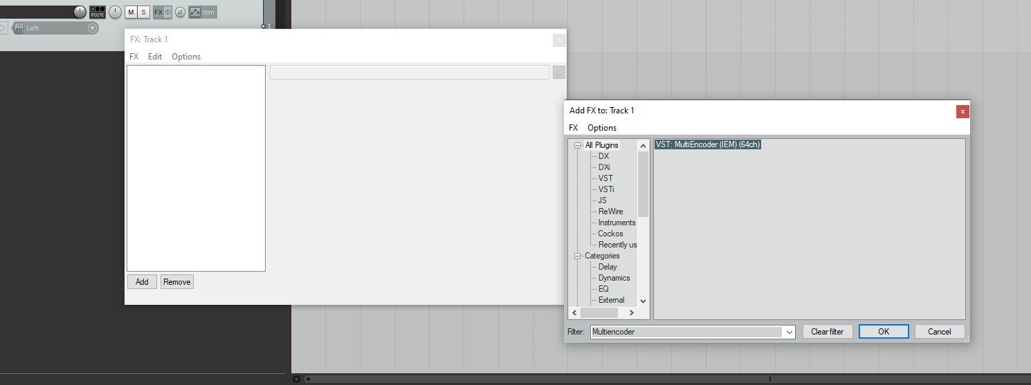

Der MultiEncoder wurde nun dem Track hinzugefügt.

Im MultiEncoder muss OSC aktiviert werden. Dazu den Button „OSC“ betätigen, einen Port angeben und mit „OK“ bestätigen.

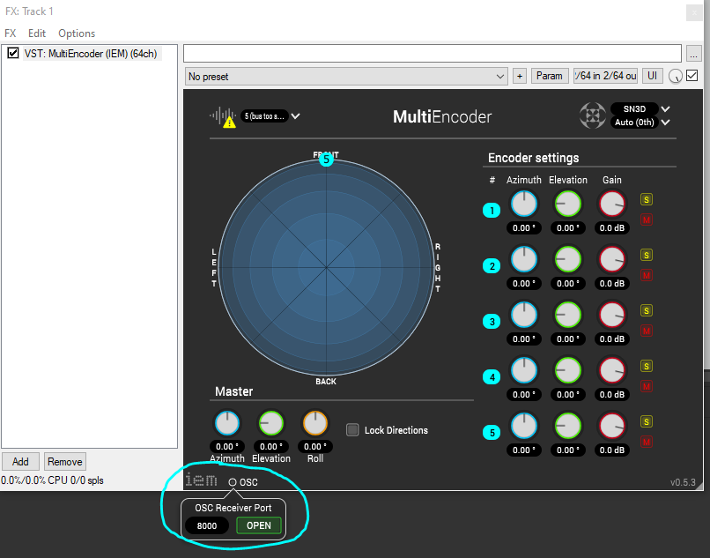

Eine grüne Markierung am Button erscheint und der Port wird bei einem Neustart der Applikation (sofern das Projekt gespeichert wird) automatisch wieder geöffnet.

Weiterhin muss die Anzahl der Channels (zu sehen als Drehknöpfe auf der rechten Seite unter „Encoder settings“) bestimmt werden. Dazu muss der Button ohne Label links oben betätigt werden.

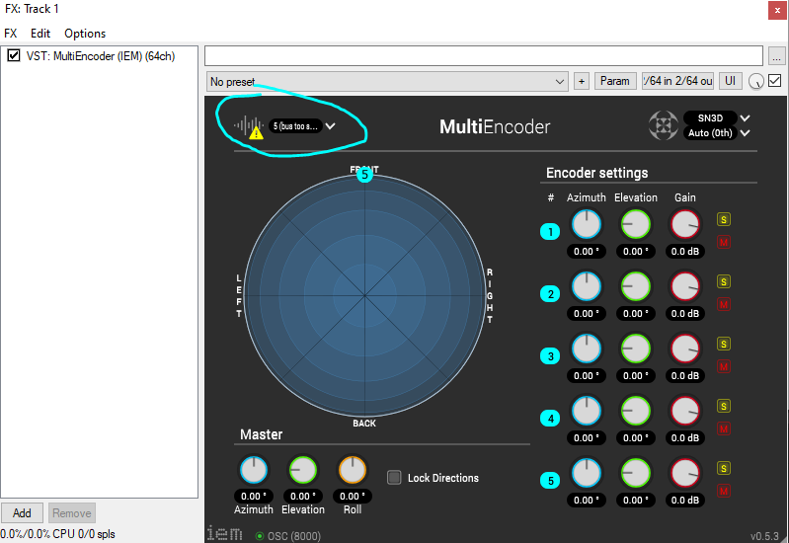

Für dieses Beispiel werden 2 Channel gewählt.

Reaper kann nun in den Hintergrund gelegt werden, soll aber nicht beendet werden.

Öffne das Projekt „HoloOSCV2“ über Unity 2019.2.2f1

Starte die Applikation über den „Play“-Button.

Suche in der Hierarchie nach „User Interface“ -> KeyboardOut und klicke auf KeyboardOut.

KeyboardOut ist nun im Inspector zu sehen. Dort das Script „Text Mesh Pro“ suchen und in das Textfeld klicken.

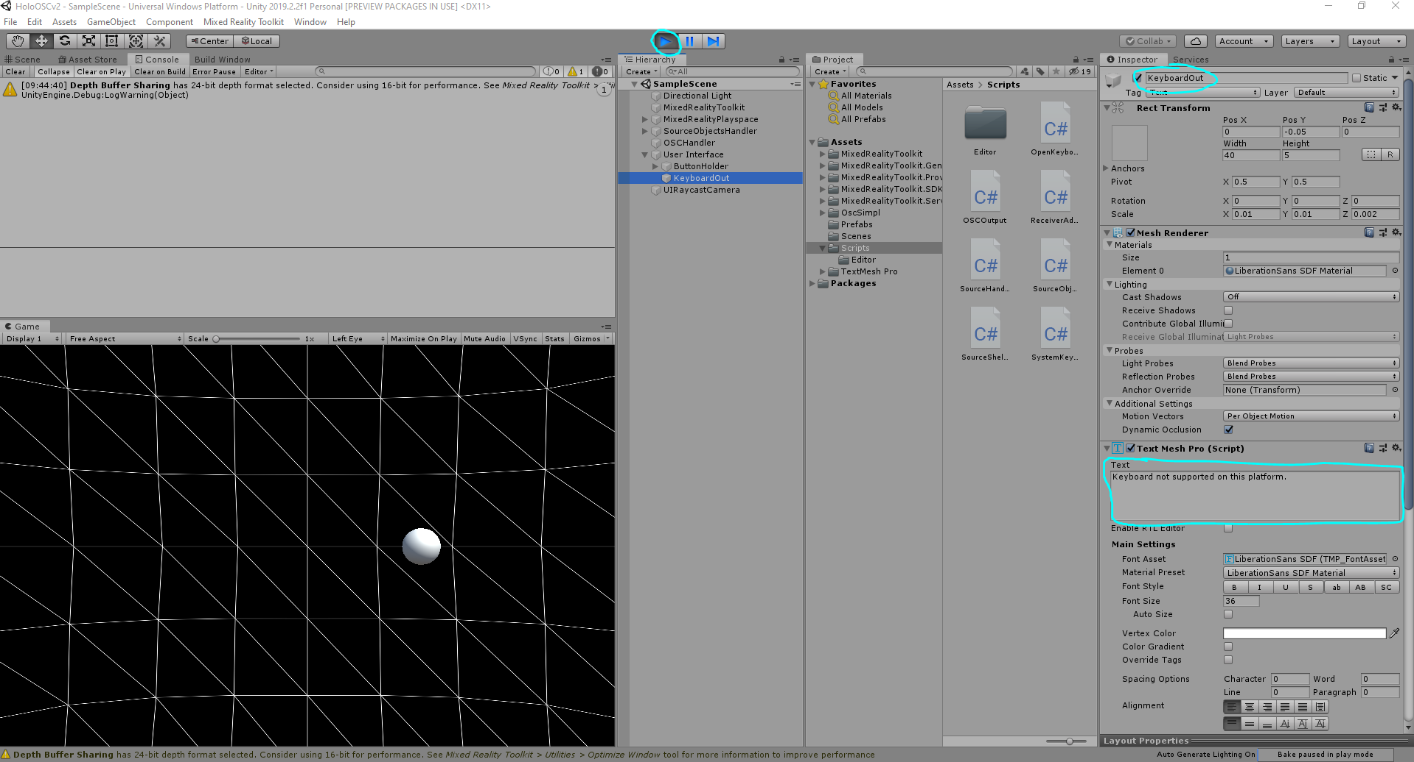

In dieses Textfeld trägt der Nutzer die lokale IPV4-Adresse ein, trennt mit einem Doppelpunkt und fügt dann den Port ein, der auch bei Reaper für die OSC-Verbindung angegeben worden ist.

In diesem Beispiel lautet die IPV4-Adresse 192.168.178.20 und der Port 8000, das Textfeld soll also wie folgt gefüllt werden: „192.168.178.20:8000“

Die Eingabe wird automatisch bestätigt, sobald der Nutzer aus dem Textfeld klickt.

Nun muss der Empfänger aktualisiert werden.

Dazu muss der Nutzer in das „Game“-Fenster von Unity und den Button „Update Reciever“ betätigen.

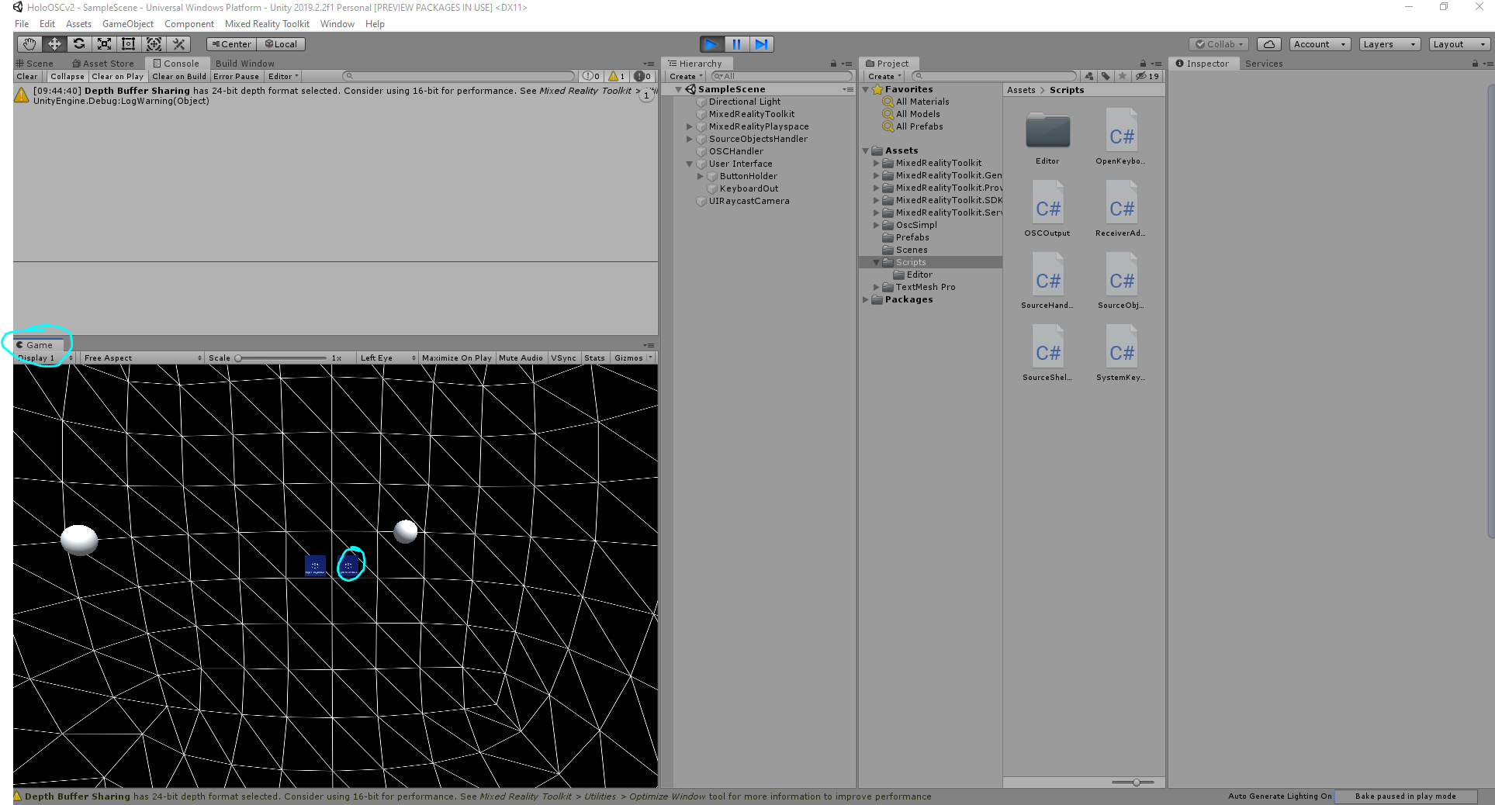

Siehe ggf. das Kapitel: Gestensteuerung MRTK im Unity-Editor

Im Konsolenfenster wird bestätigt, dass die Applikation bereit zum Senden von Daten ist und informiert noch einmal über die angegebene Empfänger-Adresse.

Der Nutzer kann jetzt die Sources oder auch die Shell bewegen, die bewegten Objekte informieren Reaper nun über Azimuth und Elevation.

